# Instalación y configuración de Filezilla (herramienta FTP) para subir archivos al servidor MTB Club de Campo

Teniendo instalada esta herramienta en el ordenador se pueden subir cualquier tipo de archivos al servidor y así poder procesarlos o intercambiarlos de una manera cómoda. La utilización más común es para subir fotos de una ruta y luego añadirlas a la misma desde la Herramienta de Administración de la web. Esta utilidad era la utilizada antes de que existiera la opción “Subir fotos” de la Herramienta de Administración, que sube las fotos y las procesa de una manera más cómoda para el usuario. No obstante, como dicha opción a veces falla o no funciona correctamente, es recomendable tener instalado Filezilla o cualquier otra herramienta que permita subir (“upload”) las fotos mediante el protocolo estándar FTP (File Transfer Protocol) y tenerla como segunda opción más fiable.

A continuación se explica cómo instalar y configurar Filezilla:

1. Ir a la Herr. De Administración de nuestra web. El enlace está en la parte superior derecha de la página principal, debajo del logo de la bicicleta. Para entrar hay que estar conectado con el usuario y contraseña del blog. Si no es así, nos pedirá las credenciales.
2. En la parte de abajo, en la sección “Manuales y Descargas” hay que ir a la opción “Descargar Filezilla para subir archivos al servidor”, como se indica en la siguiente pantalla. 
3. Una vez que “pinchamos” aquí, nos lleva a la página de Mozilla. Debemos descargarnos el programa cliente “Filezilla client” para Windows:







1. Como se ve en la imagen anterior debemos elegir la primera opción “Filezilla” que es la gratis. Una vez que se ha descargado el archivo (FileZilla_3.60.2_win64_sponsored2-setup.exe) lo ejecutamos para que se instale.
2. Una vez instalado abrimos el programa y seleccionamos la opción “Archivo”, entonces pinchamos en la opción “Nuevo sitio” (abajo a la derecha). Le damos el nombre que queramos, por ejemplo “MTB Club de Campo – Descargas”
3. La configuración del sitio está en la parte derecha que debe ser como muestra la siguiente figura: 
4. La contraseña es “tarantula”. Le damos “Aceptar” y ya tenemos la conexión.
5. Para conectarnos, lo más fácil es desplegar los sitios pinchando pinchando en el triángulo a la derecha del primer icono y pinchar en “MTB Club de Campo – Descargas” (o el nombre que hayamos dado a nuestro sitio).
6. El programa se conectará al servidor y aparece una pantalla similar a la siguiente: 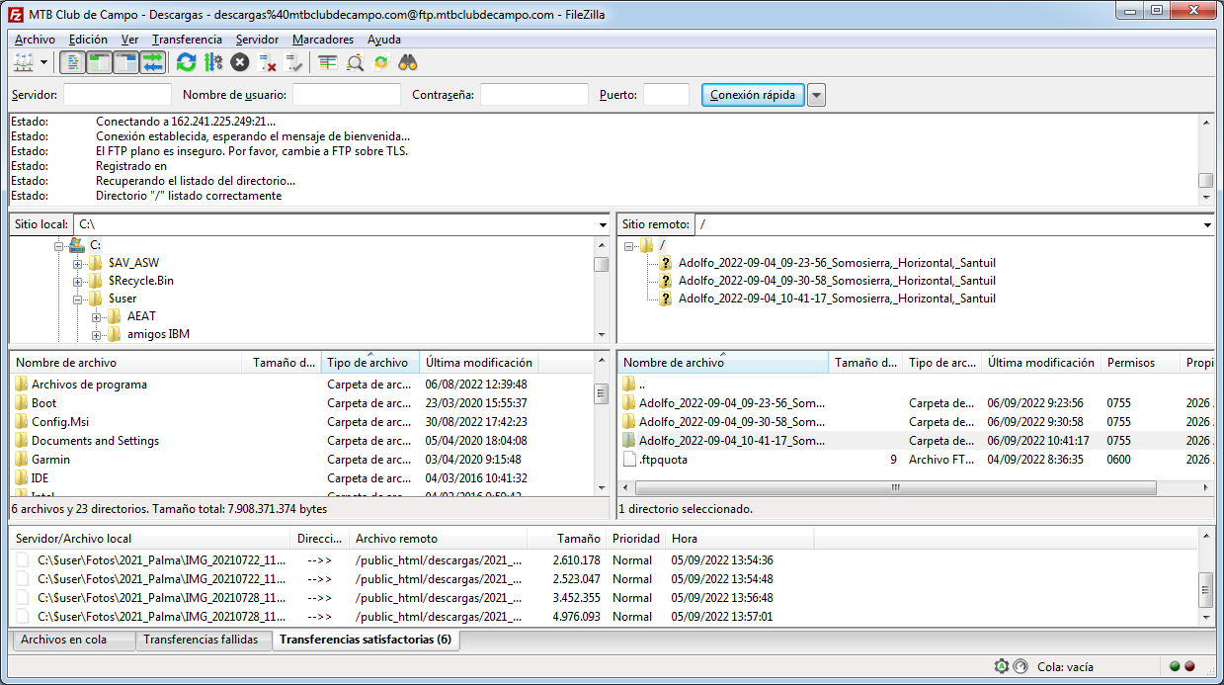 donde la parte izquierda corresponde a nuestro ordenador (Site local) y la parte derecha al directorio “Descargas” del servidor MTBCC. El último paso es seleccionar los archivos o fotos que queremos subir en nuestro ordenador (parte izquierda) y arrastrarlos al servidor (parte izquierda). Para que nuestros archivos no se mezclen con otros que haya subido otra persona, lo más conveniente es crearnos una carpeta en el servidor que se hace pinchando con el botón derecho del ratón en la ventana del servidor (parte derecha). De este modo, abriendo la nueva carpeta creada, nuestros archivos se guardarán en dicha carpeta.
7. Si lo que estamos subiendo son fotos para añadirlas a una ruta, deberemos ir de nuevo a la Herr. Administración y elegir la opción “Añadir fotos” y seleccionar nuestra carpeta:  y “Continuar”, siguiendo las instrucciones como siempre.